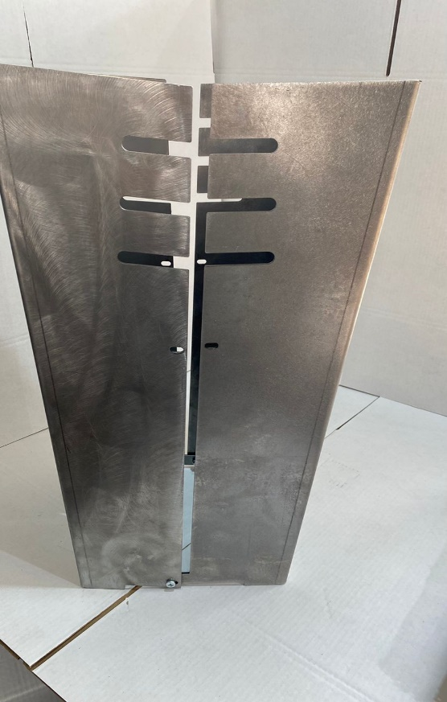
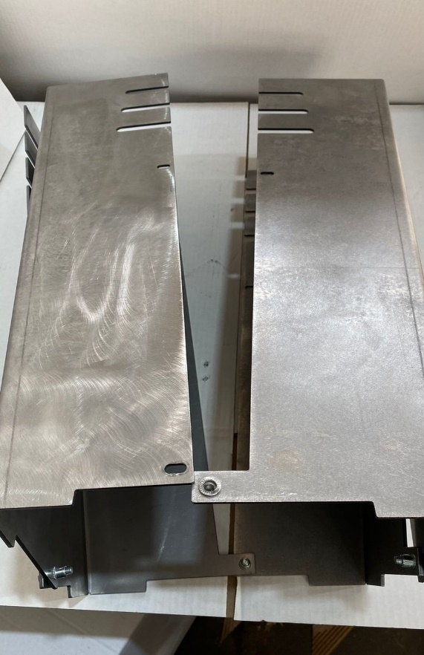
- Соединить четыре основных элемента камина в основании с помощью комплектных винтов (не затягивая до конца).
1
- Установить собранный камин в вертикальное положение.
2

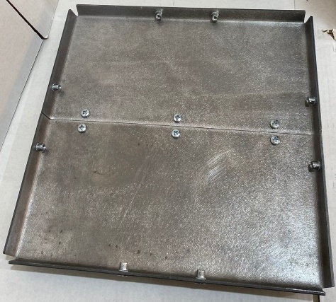
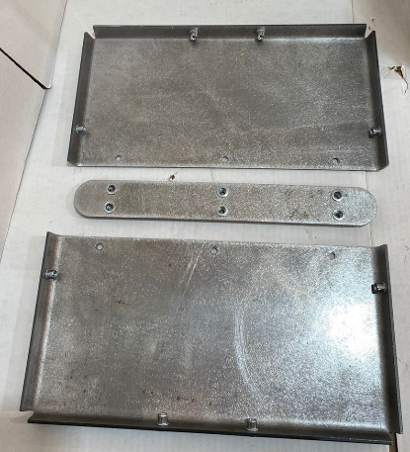
- Подготовить элементы жаровни и собрать все комплектующие в единое изделие, кромками вверх.
3
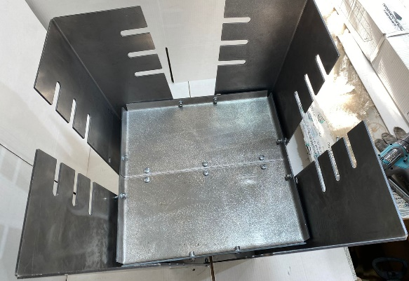
- Установить собранную жаровню на предусмотренное место в середине камина.
3
Затянуть все винтовые соединения.
4
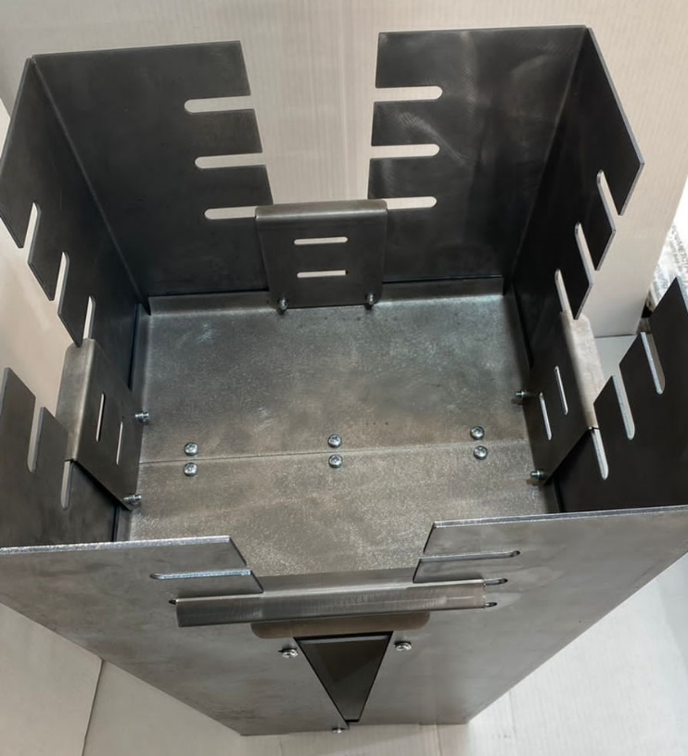
5
- Установить дополнительные заслонки на необходимую высоту, в зависимости от Ваших задач.
Заполнить камин дровами, углем и зажечь. Наслаждайтесь использованием камина.
При желании приготовить барбекю на решетке, применяйте специальную П-образную вставку, устанавливая на нужную высоту.
ООО «ПРОФМЕТСТИЛЬ»
Большая Московская, дом 3
Старая Купавна, Россия 142450
6494870@bk.ru, тлф. +7 (495) 649-48-70

Чаша костровая (Камин) Фудзи
Камин Fuji имеет длину края 405 х 405 см, высоту 615 см и вес 19,5 кг. Сборный. Имеет 4 съемные пластины, предназначенные для контроля тяги и для удобства пользования (дрова или уголь).
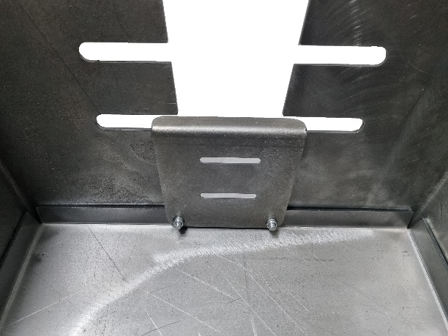
Камин состоит из листовой стали толщиной 3 мм, которая в своем первоначальном состоянии темная или светлая. Это со временем разъедается, и камин приобретает свою индивидуальную патину цвета ржавчины. Кроме того, сажа оставляет интересные контрасты на корродирующем материале. Фудзи может легко стоять на открытом воздухе круглый год. Если Вам не нравится такая патина, Вы можете приобрести баллончик с высокотемпературной краской и предать камину банальный черный цвет, но кстати сегодня есть большой выбор высокотемпературных красок разных оттенков и здесь все зависит от Вашей фантазии.
Фудзи можно спонтанно превратить из камина в барбекю. Для этого в наборе имеется специальная П-образная деталь, которую нужно установить при пользовании решеткой-гриль. Деталь легко устанавливается и легко снимается. С ее помощью можно менять высоту установки решетки.
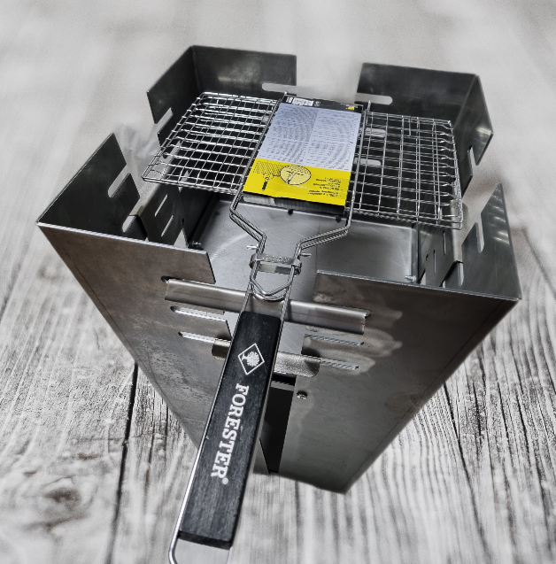
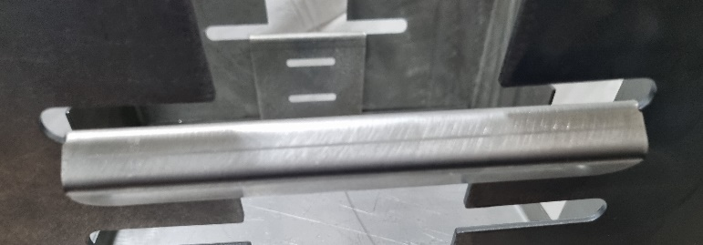
Камин рассчитан на установку решеток-гриль марки FORESTER BQ-N01 или FORESTER BQ-S01M.
Данные решетки легко приобрести на любых известных интернет площадках.
Поскольку зона дров установлена высоко от пола, поверхности под ней не пострадают. Однако окисленный материал может оставить следы на земле и если Вы устанавливаете камин на плитку или деревянный настил необходимо предусмотреть это.

